Vào thì ta có được 1 ảnh và yêu cầu tìm địa điểm chụp ảnh đó  
  
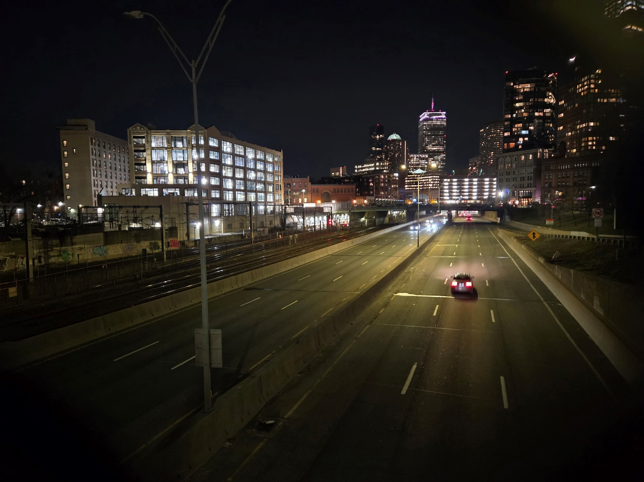

Sau khi check kỹ bức ảnh thì ta có thể xác định rằng bức ảnh được chụp tại boston vì từ đằng xa ta có thể thấy được tòa tháp đặc trưng Prudential Tower   
+ với việc tra qua google image  
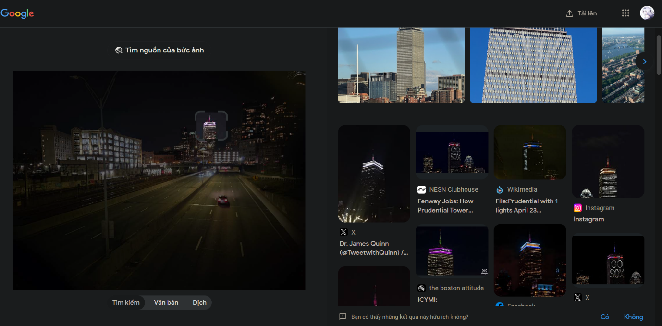

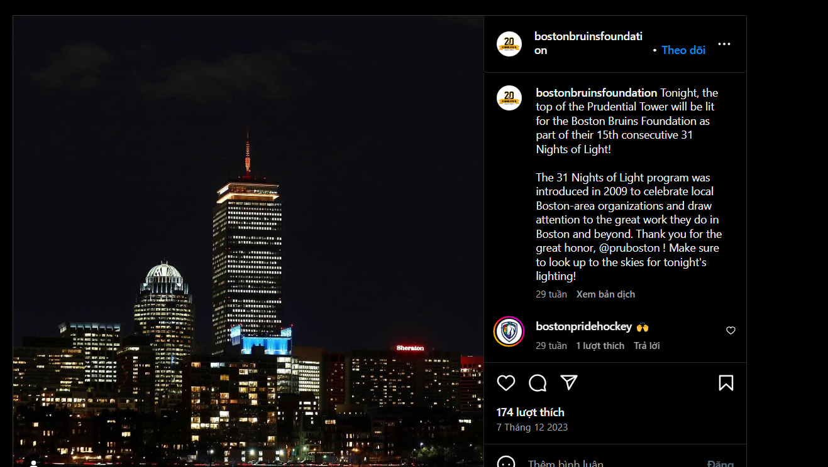  
  
tìm quanh trên bản đồ thì hình ảnh này được chụp tại một khu cao tốc tại thành phố Boston , bang Massachusetts  
  
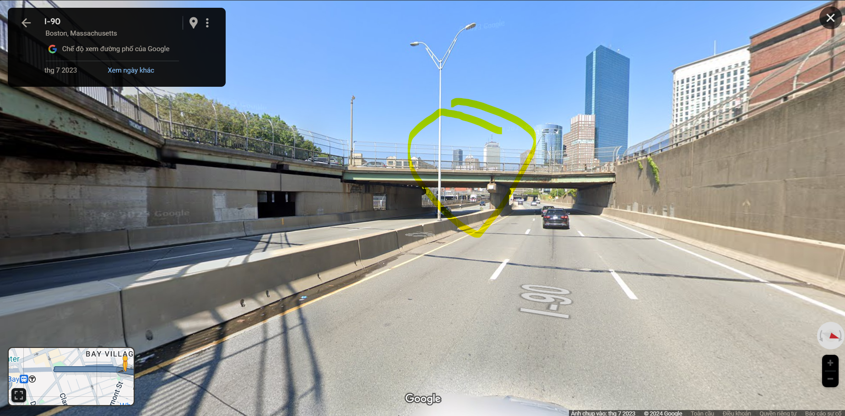  
  
sau khi lần quanh gần đấy thì bức ảnh được chụp tại đường Arlington Street gần đó  
  
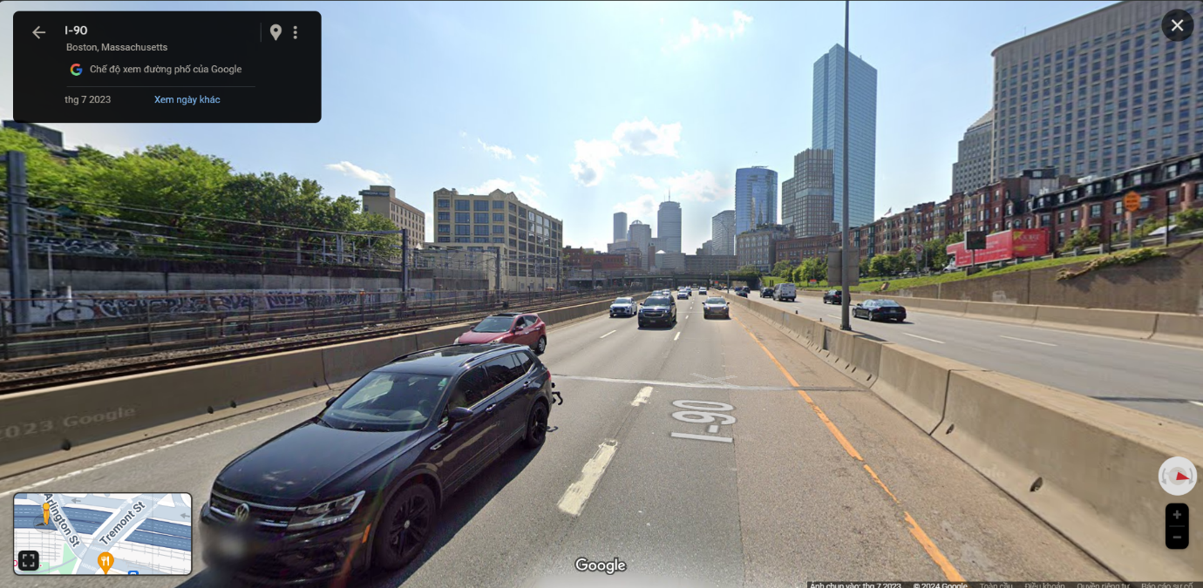  
  
check qua với ảnh bài cho ta thấy giống đến 95%   
  
từ đó ta xác định flag là flag : Arlington Street, Boston